СЦЕНАРИЙ

Деловой игры «Наша Родина – Россия»

Разработали: Морозова Г.А.

Карпова Т.А.

г. Сергиев Посад

2025г

Деловая игра с педагогами ДОУ по нравственно-патриотическому воспитанию "Наша Родина - Россия!"
Цель. Активизация мыслительной деятельности педагогов; раскрытие творческого потенциала; оптимизация межличностных отношений.
Ведущий:
Приветствие: - Здравствуйте, уважаемые коллеги. Мы рады Вас приветствовать на семинаре – практикуме, деловая игра по формированию у детей нравственно – патриотического отношения к малой Родине.
Вступление.
Формирование у дошкольников нравственности, патриотизма как интегративного качества личности, заключающего в себе внутреннюю свободу и уважение к государственной власти, любви к семье, краю, Родине и стремление к миру; чувства собственного достоинства, гармоническое проявление патриотических чувств и культуры межнационального общения. А также фундамент нравственных и волевых навыков поведения, которые постепенно перейдут в привычку и станут естественной потребностью .
Исходя из цели, работа педагогов по нравственно - патриотическому воспитанию дошкольников включает в себя целый Ряд задач:
- создание системы нравственно -патриотического воспитания;
- воспитание у ребенка любви и привязанности к семье, близким людям, своему дому, детскому саду, родной улице и городу;
- формирование бережного и заботливого отношения к природе и ко всему живому;
- воспитание уважения к людям разных профессий и результатам их труда;
- развитие интереса к русскому народному творчеству, промыслам, традициям и обычаям русских людей;
- расширение представлений о родной стране, ее столице, городах;
- знакомство детей с государственной символикой: гербом, флагом, гимном;
- ознакомление с историческим прошлым нашей Родины;
- развитие чувства ответственности и гордости за достижения Родины;
- формирование толерантности, чувства уважения и симпатии к другим людям, народам, их традициям;
- воспитание эстетически нравственных норм поведения и моральных качеств ребенка.
Опираясь на этот комплекс задач, планирование работы по нравственно - патриотическому воспитанию дошкольников подразделяется на следующие блоки:
1.«Я и мое ближайшее окружение» (моя семья, мой детский сад, моя улица).
2.«Мой родной город, село, в котором я живу» (история моего города, город в котором я живу, знаменитые горожане).
3.«Мой родной край» (край, в котором я живу; история моего края; знаменитые люди края; животный и растительный мир края).
4.«Наша Родина - Россия» (символика России (герб, гимн, флаг), географическое положение, народонаселение).
5. «Защитники Отечества» (памятные даты и люди, прославленные войны нашей страны)..
6. «История России» (от былинных богатырей до наших дней).
7. «Культура русского народа» (праздники, традиции, обычаи, народное искусство, зодчество, промыслы).
8. «Великие соотечественники» (жизнь и деятельность выдающихся людей).
Необходимо отметить, что основными принципами реализации нравственно - патриотического воспитания дошкольников являются систематичность и последовательность, взаимосвязь различных занятий: развитие речи, ознакомление с окружающей действительностью, изобразительное искусство, музыкально-творческая деятельность, физическое развитие.
Для реализации нравственно -патриотического воспитания дошкольников необходимо соблюдение некоторых очень важных условий.
1. Повышение уровня самообразования педагогов дошкольных образовательных учреждений. Педагог сам должен хорошо знать, что целесообразно показать и рассказать детям, а самое главное, материал должен быть исторически верным и адаптирован для детского восприятия. В этом помогут различные методические мероприятия: консультации, семинары-практикумы, деловые игры, показ открытых занятий, работа творческих групп и т.д.
2. Создание предметной развивающей среды. Мышление дошкольника, как мы знаем, наглядно-образное. Поэтому так необходимо насытить окружающую малыша действительность предметами и пособиями, позволяющими более точно представить себе то, о чем говорит педагог. Например, в группах детей младшего дошкольного возраста оформлены уголки по социально-нравственному воспитанию, ориентированные на ознакомление детей с семьей, детским садом, любимым городом, селом; в группах детей старшего дошкольного возраста - уголки патриотического воспитания, содержащие материал по ознакомлению с городом, страной, государственной символикой.
3. Организация активного взаимодействия с семьями воспитанников. Семейный очаг, соединение родных душ под одной крышей - начальное звено соборного воспитания. Необходимо научить детей уважать и хранить семейные традиции, знать свою родословную, почитать старшее поколение.
Дошкольное детство - важнейший и самоценный период в становлении и развитии личности дошкольника, период его обогащения событиями и впечатлениями окружающей жизни. Именно в дошкольном детстве следует начинать воспитание эмоционально-ценностного отношения ребенка к традиционной культуре своего народа. Даже взрослому человеку трудно сразу подобрать слова, следовательно, необходима специальная работа, чтобы проблема патриотизма стала для ребенка личностно значимой.
Я предлагаю вам сегодня принять участие в деловой игре «Моя Родина - Россия».
Цель деловой игры:
Повышение профессионального уровня педагогов в работе с детьми по нравственно-патриотическому воспитанию.
Задачи.
- Сформировать представления о многообразии направлений педагогической деятельности по нравственно-патриотическому воспитанию;
- Оказать практическую помощь в выборе и овладении современными формами и методами в работе по данной теме.
- Формирование у педагогов понимания актуальности работы по воспитанию нравственно-патриотических начал у подрастающего поколения в современном обществе;
- Создание условий для самообразования педагогов в данном направлении.
- Совершенствовать работу ДОУ по нравственно -патриотическому воспитанию дошкольников.
- Стимулировать потребность педагогов в проявлении творчества и внедрении новых ФГОС для успешного воспитания дошкольников.
- Развитие умения обсуждать и согласовывать предложенные вопросы.
Правила игры:
1. Принимать активное участие в игре.
2. Уметь слушать других.
3. Вырабатывать общее решение вопроса.
4. Соблюдать культуру речи и тактичность.

Ход игры:
Начинается Родина с памяти,
С почитанья истоков своих,
С герба, гимна, Российского знамени,
С уваженья заветов святых.
Начинается Родина с Пушкина,
Чудных сказок, что прелесть одна,
Деревень с их кривыми избушками,
Где жива всё ещё старина.
Начинается Родина с детства,
С материнской, отцовской любви,
Школьной парты, букетов цветистых,
Что учителю мы принесли.
А что такое Родина?
Тренинг на создание образа «Родина».
Я предлагаю всем встать в круг. Закройте, пожалуйста, глаза и представьте тот образ, который вызывает у вас слово «Родина» (включается спокойная релаксационная музыка). Скажите, пожалуйста, какой образ возник у вас? (Педагоги по очереди озвучивают свои ассоциации на данное слово). Таким образом, у каждого из вас возник свой образ родины, у кого-то он похож, у кого-то нет. Давайте выведем свое определение слова «Родина», исходя из ваших образов.
А сейчас я предлагаю вам по очереди продолжить фразу «Я горжусь своей страной, потому что…».
Вывод: даже взрослому человеку трудно сразу подобрать слова, следовательно, необходима специальная работа, чтобы проблема патриотизма стала для ребенка личностно значимой.
Ведущий: - Я предлагаю всем участникам игры объединиться в две команды.
Первое задание – на отдельных карточках написаны слова из поговорок или пословиц. Каждая команда получает по набору таких карточек. Нужно, как можно быстрее, всей командой составить пословицы и поговорки.
- Скучен день до вечера, коли делать нечего.
- Книга в счастье украшает, а в несчастье утешает.
- Не тот друг, кто медом мажет, а тот, кто правду скажет.
- Родина краше солнца, дороже золота.

Участники викторины должны составить пословицы, в которых встречаются попарно соединенные слова (слова написаны на карточках).
- Труд – пруд (Без труда не вытащишь и рыбку из пруда)
- Воз – кобыла (Баба с возу, кобыле легче)
- Брод – вода (Не зная броду, не лезьте в воду)
- Лес – дрова (Чем дальше в лес, тем больше дров)
- Завтра – сегодня (Не откладывай на завтра то, что можно сделать сегодня)
- Дело-потеха (Делу время, потехе час

Игра: «Скажи иначе пословицу»
- Переведите иностранную пословицу, поговорку на русскую, найдите аналог:
«Когда леди выходит из автомобиля, автомобиль идёт быстрее» (англ.) – «Баба с возу –кобыле легче».
«Голова – венец тела, а глаза – лучшие алмазы в том венце» ( азерб.) – «Глаза – зеркало души».
«Тот не заблудится, кто спрашивает» (финн.) – «Язык до Киева доведёт».
«Разговорами риса не сваришь» (кит.) – «Соловья баснями не кормят».
Второе задание - Игра: «Коса»
С чего начинается Родина… с изучения традиций, национальных праздников, народных игр и культуры…- Ни один народный праздник не проходит без веселья, игр, состязаний. - Воспитателям предлагается поиграть в народную подвижную игру: «Поясок – элемент народного костюма»
Команде раздают по три ленточки.
Задание: Пока играет музыка, командам нужно правильно, без ошибок сплести поясок.
Описание игры: Один человек держит за края вместе ленточки, остальные 3 человека держат каждый свою ленточку. Каждый игрок с краю (двух сторон) по очереди (начинает плести поясок) встаёт между двумя игроками. Так продолжают плести, пока не сплетут поясок.
Третье задание - каждой команде даны конверты, в которых находятся по две карточки с ребусами. В ребусах зашифрованы слова-понятия, относящиеся к теме нашей деловой игры. Задача команд-участниц расшифровать эти ребусы, назвать зашифрованные слова.

Память
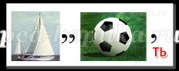
Ордена
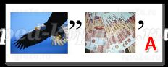
Честь

Россия

Родина


Четвертое задание: Филфорд «Символика России»

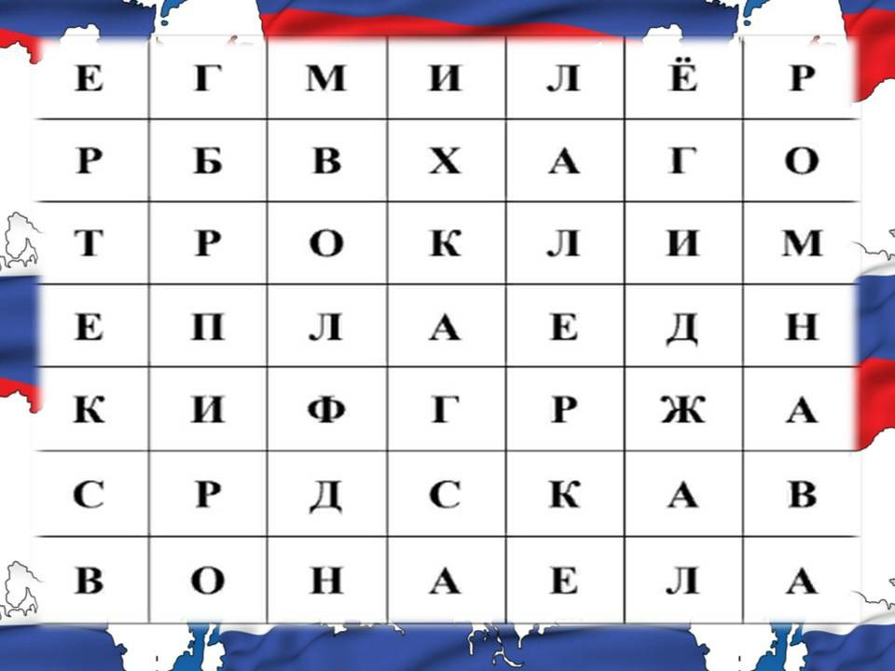

Уважаемые коллеги! Разгадайте филворд, записав в комментариях слова, относящиеся к государственным символам России и являющиеся ответам приведенных ниже определений.

1. Полотнище, являющиеся символом государства, выражающее идею его
единства, независимости и суверенитета. (флаг)
2. Символ власти российских монархов. (скипетр)
3. Автор стихов государственного гимна России. (Александров)
4. Хвалебная песня, прославляющая красоту родной земли, ее богатства,
подвиги предков во имя Отечества (Гимн)
5. Символ царской власти, введенный в обиход самодержцем Борисом
Годуновым (Держава)
6. Эмблема государства, города, рода. (Герб)
7. Птица - древнейший символ власти, верховенства, силы и мудрости. (Орел)
8. Фамилия автора музыка российского гимна(Михалков)

Пятое задание - КРОССВОРД О БЫТЕ, ИСТОРИИ И КУЛЬТУРЕ РУССКОГО НАРОДА.

Из сказок, пословиц, песен, загадок вы узнали об особенностях народного быта. О русской истории и культуре вы почерпнули какую-то информацию из учебников, из рассказов старших, из прочитанных книг, из просмотренных кино и телефильмов.
Попробуйте разгадать кроссворд о быте, истории и культуре русского народа.

 | 1П |  |  |  |  |  |  |  |  |  |  |  | 5М
 | Е |  |  |  |  |  |  | 3Б |  |  | 4И |  | А
1Я | Р | М | А | Р | 2К | А |  | Л |  |  | З |  | Т |  |  | 6С
 | У |  |  |  | О |  |  | И |  |  | 2Б | Е | Р | Е | З | А
 | Н |  | 3М | А | С | Л | Е | Н | И | Ц | А |  | Е |  |  | Д
 |  |  |  |  | О |  |  |  |  |  |  |  | Ш |  |  | К
 |  |  | 7В |  | В |  |  |  |  |  |  |  | К |  |  | О
 |  | 4Л | О | М | О | Н | О | 8С | О | 9В |  |  | А
 |  |  | Е |  | Р |  |  | М |  | О
5К | И | Е | В |  | О |  |  | Е |  | 6Л | А | П | 10Т | И
 |  |  | О |  | Т |  |  | Р |  | Г |  |  | У
 |  |  | Д |  | К |  |  | Д |  | А |  |  | Л
 |  |  | А |  | А |  |  | Ы |  |  |  |  | А

ПО ГОРИЗОНТАЛИ:
1. Чем в старину были знамениты Новгород и Курск (ярмарка)
2. Национальное дерево России (береза)
3. Как называется праздник проводов русской зимы? (Масленица)
4. Первый великий русский ученый, основатель Московского университета (Ломоносов)
5. Первая столица русского государства (Киев)
6. Какую обувь носили русские крестьяне? (лапти)

ПО ВЕРТИКАЛИ:
1. Бог грома и молнии в русской мифологии (Перун)
2. Как называется русская мужская рубашка? (косоворотка)
3. Блюдо русской кухни, символ солнца (блин)
4. Деревянный крестьянский дом (изба)
5. Полюбившийся во всем мире сувенир земли русской (матрешка)
6. Имя былинного героя родом из Новгорода (Садко)
7. Военачальник в древней Руси (воевода)
8. Наименование крестьян в древней Руси, которые несли повинность в пользу князя (смерды)
9. Великая русская река (Волга)
10.Какой русский город называли городом мастеров? (Тула)
Ведущий:
Вот и закончилась наша игра. Вы очень хорошо поработали, были активными, показали неплохие знания по истории нашей Родины. А на Руси после каждого хорошо сделанного дела начиналось веселье с плясками, гуляньями и песнями. Мы не будем отступать от этой традиции. Пока жюри подводит итоги игры и выявляет победителя

Подведение итогов. Награждение победителей.

